Eine Hommage an die französischen Geometer Gergonne
und Monge

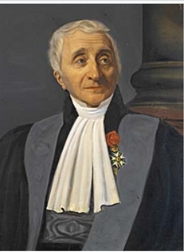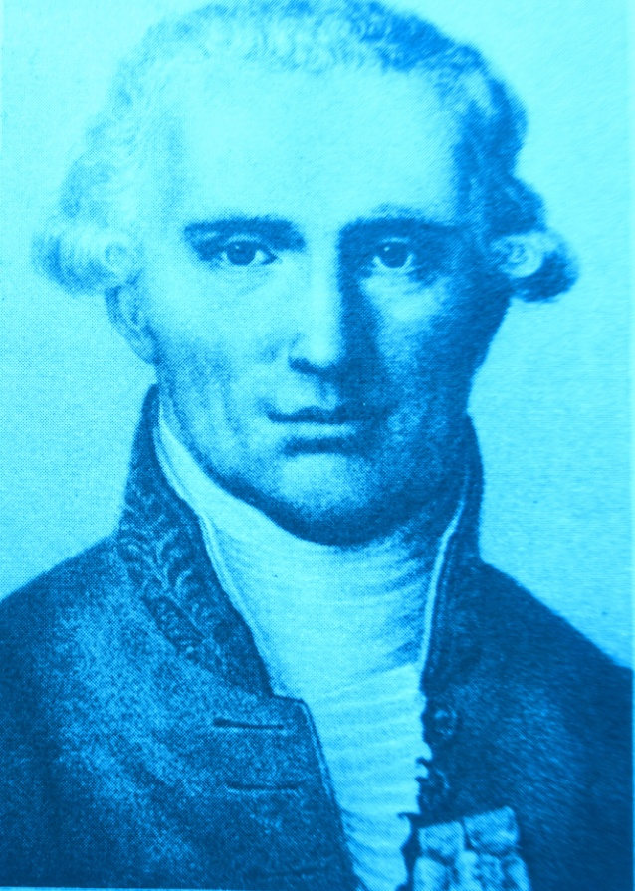

>> Was die Franzosen in der Dreiecksgeometrie geleistet haben <<

Udo Rehle, Juno 1926

Bekannt sind sie Transversalen-Schnittpunkte Schwerpunkt (Seitenhalbierenden) und Inkreismitte (Winkelhalbierenden)
Aber den Gergonne-Punkt, das Gergonne-Dreieck oder die 1810 veröffentlichten >>Annales de Gergonne<< kennt keiner, der eine höhere Schule besucht hat! Und kaum bekannt ist der Lemoine-Punkt (Symmedianen) oder der Punkt von Monge, der in Paris die berühmte >> École Polytechnique << gründete.
Nicht einmal ihre Namen kann man richtig aussprechen, wenn man nicht weiß, daß es Franzosen sind. Dabei haben doch unsere Nachbarn, - die Franzosen -, so sehr vieles in der Mathematik geleistet, insbesondere in der Dreiecksgeometrie! Ich will zur Erinnerung nur einige wenige Namen nennen, die jeder kennen sollte: Pierre Fermat, Rene Descartes, Blaise Pascal, Jean-Victor Poincare, Émile Lemoine und Henri BROCARD …

Hier noch die Lebenszeiten
Rene Descartes 1596 - 1650
Pierre (de) Fermat 1601 - 1665
Blaise Pascal 1623 – 1662
( Jean-Baptiste le Rond d´Alembert 1717-1783 )
( Joseph-Louis LAGRANGE 1736 – 1813 )
Gaspar Monge * 9.5. 1746 in Baume – † 28.7. 1818 in Paris
( Pierre-Simon LAPLACE 1749 – 1827 )
Joseph Diez Gergonne * 19. 6. 1771 Nancy - † 4. 5. 1859 Montpellier
Jean-Victor PONCELET 1788 - 1876
Émile Lemoine * 22.11.1840 in Quimper – † 21.2.1912 in Paris
Pierre René Jean Baptiste Henri BROCARD
* 12.5.1845 Vignot – † 16.1.1922 Bar-le-Duc
Henri Poincare 1854 – 1912
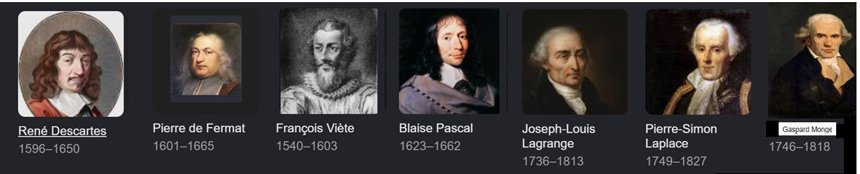

Ein weiterer Schnittpunkt dreier Ecktransversalen ist der Gergonne-Punkt!
Die drei Berührpunkte des Inkreises bilden das sog. Gergonnedreieck (zuweilen auch Kontakt- oder Berührpunkt-Dreieck genannt). Die Ecktransversalen zu den gegenüberliegenden Berührpunkten schneiden sich in einem Punkt, dem Gergonne-Punkt (kurz Ge-Punkt)!
Nehmen wir als Beispiel das Standard-Dreieck mit den Seitenlängen 3, 4 und 5. Das Zentrum des Inkreises mit dem Radius 1 ist M_{i} = (1, 1)

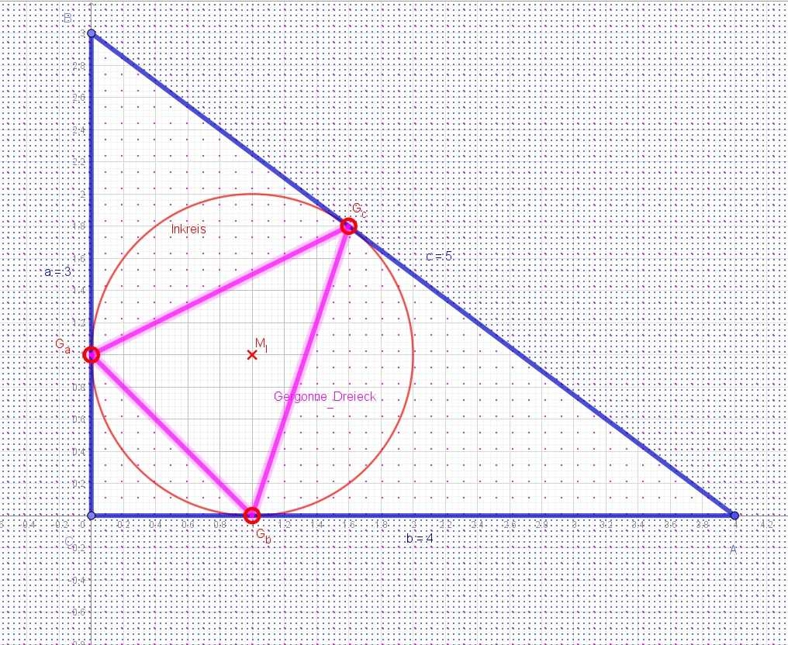
Das rechtwinklige Standard-Dreieck mit Inkreis, Inkreismitte M_{i} mit Radius r=1
und Gergonne-Dreieck (pink)
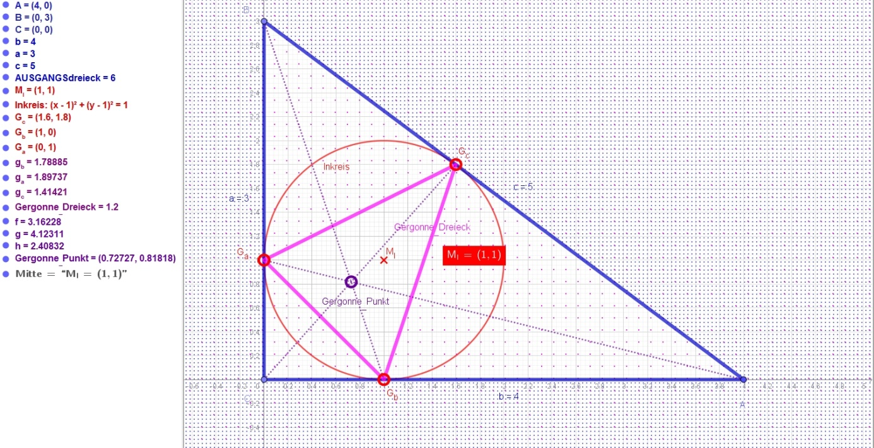
Der Gergonne-Punkt ist der Schnitt der drei Eckverbindungen zu den Berührpunkten und hat hier die Koordinaten (7/11; 8/11)

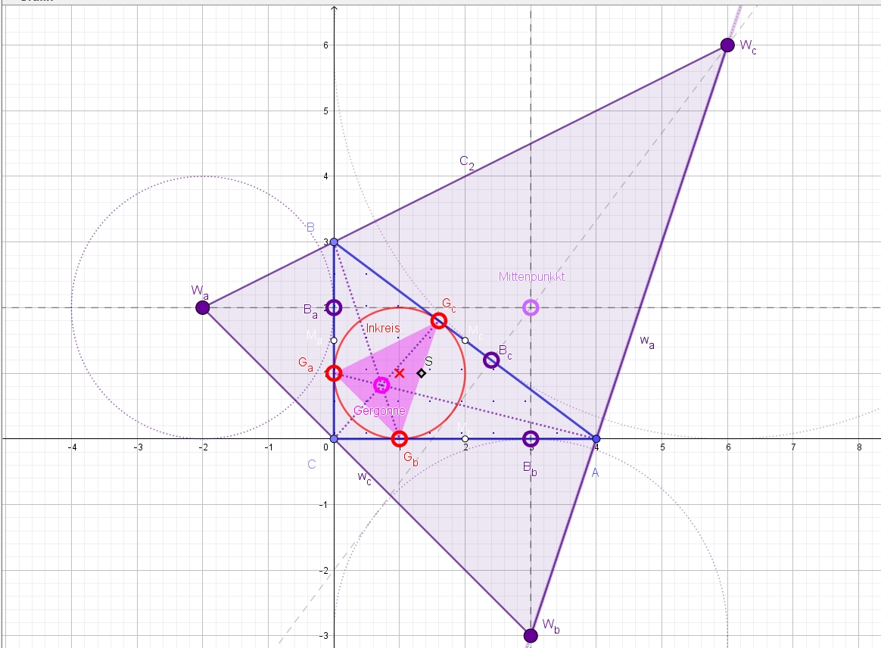
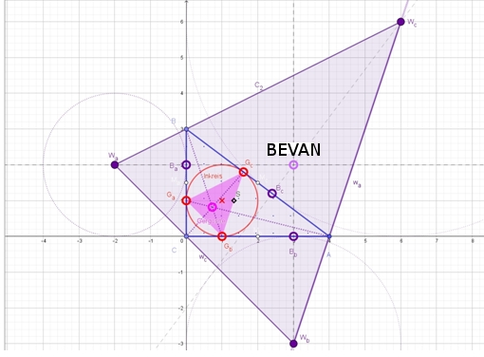
Symmetrisch zu den Seitenmitten (weiß) liegen die Ankreisberührpunkte (lila). Das Dreieck der Mitten der drei die Seiten von außen berührenden Ankreise (lila) ist ähnlich zum Gergonne-Dreieck (pink). Der Ähnlichkeitsfaktor ist k = 2R/r²; hier ist der Umkreisradius R = ½c = 2,5 und r=1.
Die durch die jeweiligen Ankreiszentren gehenden 3 Senkrechten auf den Seiten des Dreiecks schneiden sich auch in einem Punkt, dem BEVAN-Punkt. Er ist der Mittelpunkt des Kreises, der durch alle Ankreismitten geht.
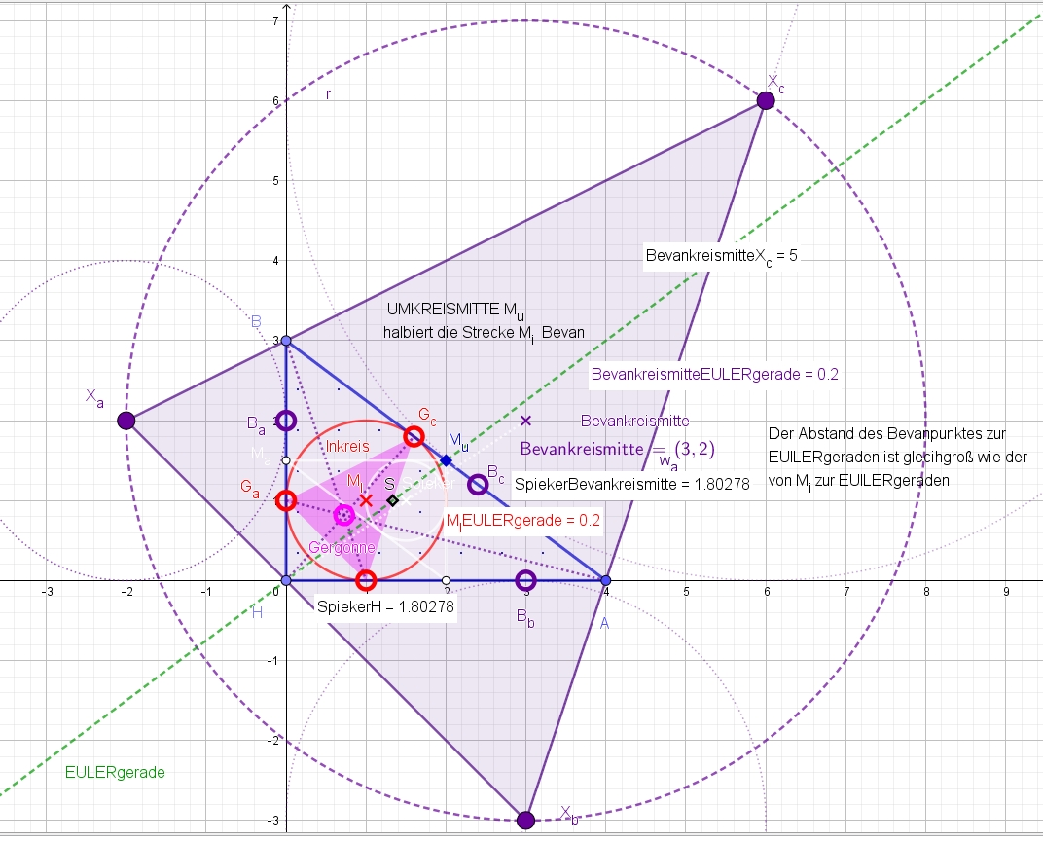
Die Mitten X_{i} der drei Ankreise bilden ein Dreieck dessen Umkreis der BEVAN-Kreis ist. Sein Mittelpunkt ist der Bevan-Punkt, und sein Radius ist 2R (doppelt so groß wie der Umkreisradius). Die Umkreismitte M_{u} halbiert die Strecke von der Inkreismitte M_{i} zum Bevan-Punkt. Der Mittelpunkt der Verbindung des Höhenschnittpunkts H (hier die rechte Ecke) und dem Bevan-Punkt wird vom Spiekerpunkt halbiert, den man erhält wenn man M_{i} am Schwerpunkt S zentrisch streckt mit k = -½ . das ist die Mitte des Inkreises des Mittendreiecks.(weiß). Der Bevanpunkt hat denselben Abstand zu EULER-Geraden (grün) wie die Inkreismitte M_{i}.. Sie Verbindung der Ankreismitten X_{i} mit dem Bevan-Punkt stehen senkrecht auf den jeweiligen Seiten des Dreiecks.
Die drei Verbindungsgeraden der Ankreismitten W_{i} mit den naheliegendsten Seitenmitten des Dreiecks (weiß) sind auch kopunktal, d.h. sie schneiden sich ebenfalls in einem Punkt, dem Mittenpunkt.

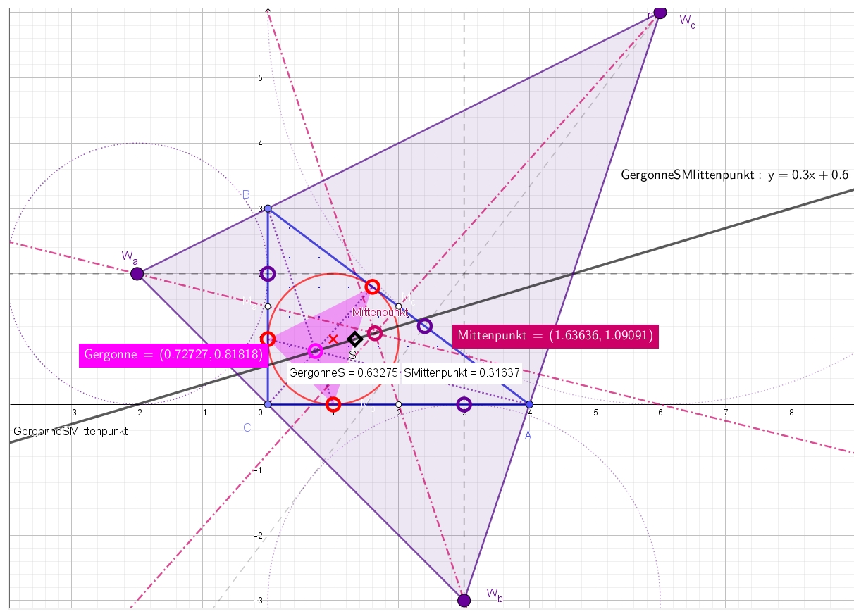
Der Mittenpunkt, der Schwerpunkt S und der Gergonne-Punkt sind kopunktal. Ich würde die Gerade, auf der sie liegen, gerne Gergonne-Gerade nennen, weil G_{e}S analog zur EULER-Geraden M_{u}S und zur Nagelgeraden N_{agel}S diese typische >>Zwei zu Eins –Teilung<< durch den Schwerpunkt aufweist. Aber als Gergonne-Gerade bezeichnete man schon eine andere Gerade (siehe nächste Abbildung)

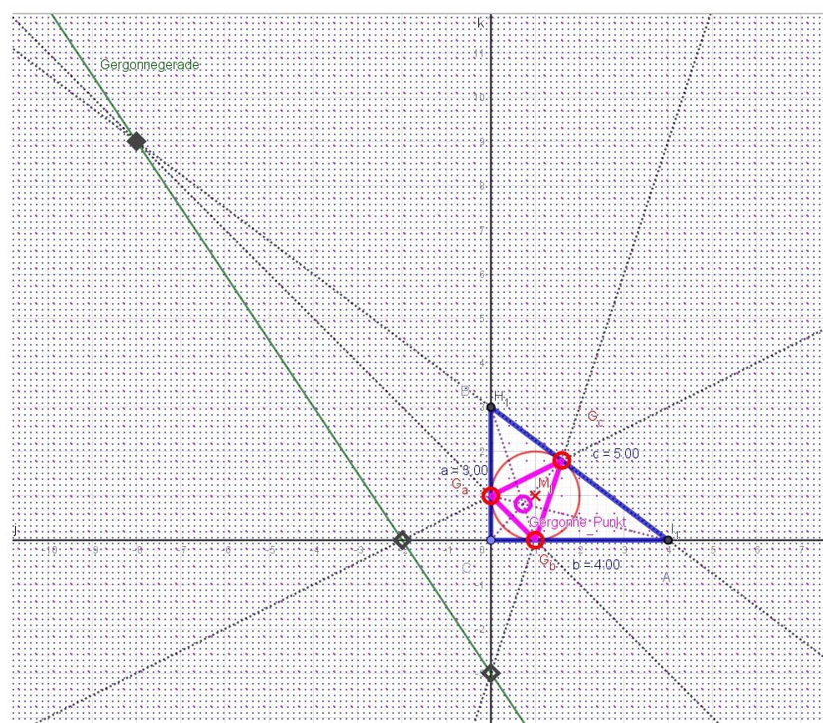
Ausgangsdreieck und Gergonnedreieck sind perspektiv
Legen wir nun das Inkreis-Mittelpunktzentrum M_{i} in den Ursprung!
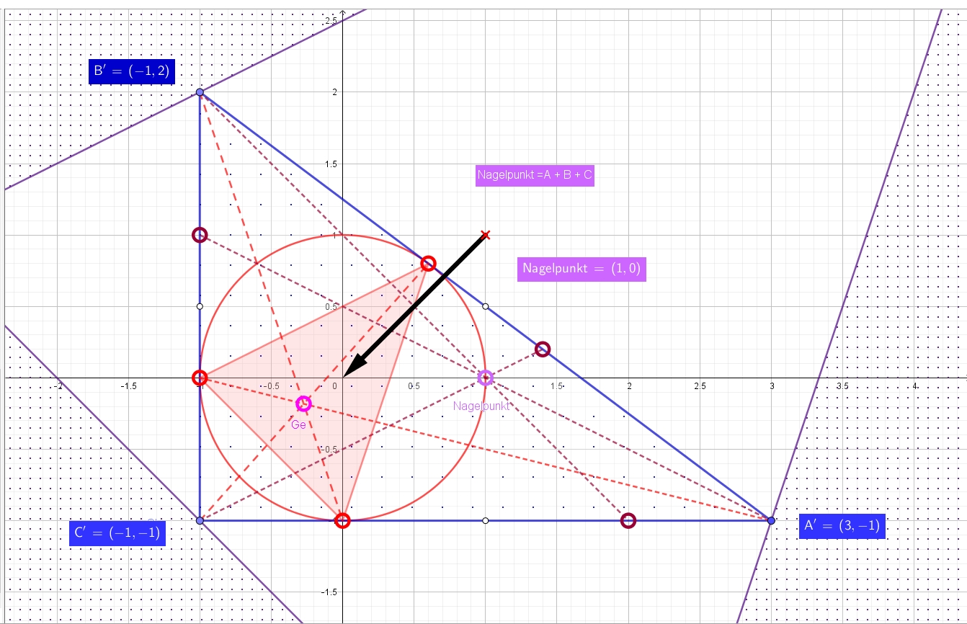

Wenn wir die Ankreisberührpunkte (lila) mit den gegenüber liegenden Dreiecksecken verbinden, dann schneiden sich diese drei Verbindungen ähnlich wie beim Gergonne-Punkt auch in einem Punkt, dem nach Christian Nagel (1803-1882) benannten Nagelpunkt.
Dieser ist der zum Gergonnepunkt isotonisch konjugierte Punkt.
Und wenn wir den Inkreismittelpunkt M_{i} in den Ursprung legen (schwarzer Vektor), dann ist der Nagel-Punkt gerade die Summe aller drei Dreiecksecken A+B+C !

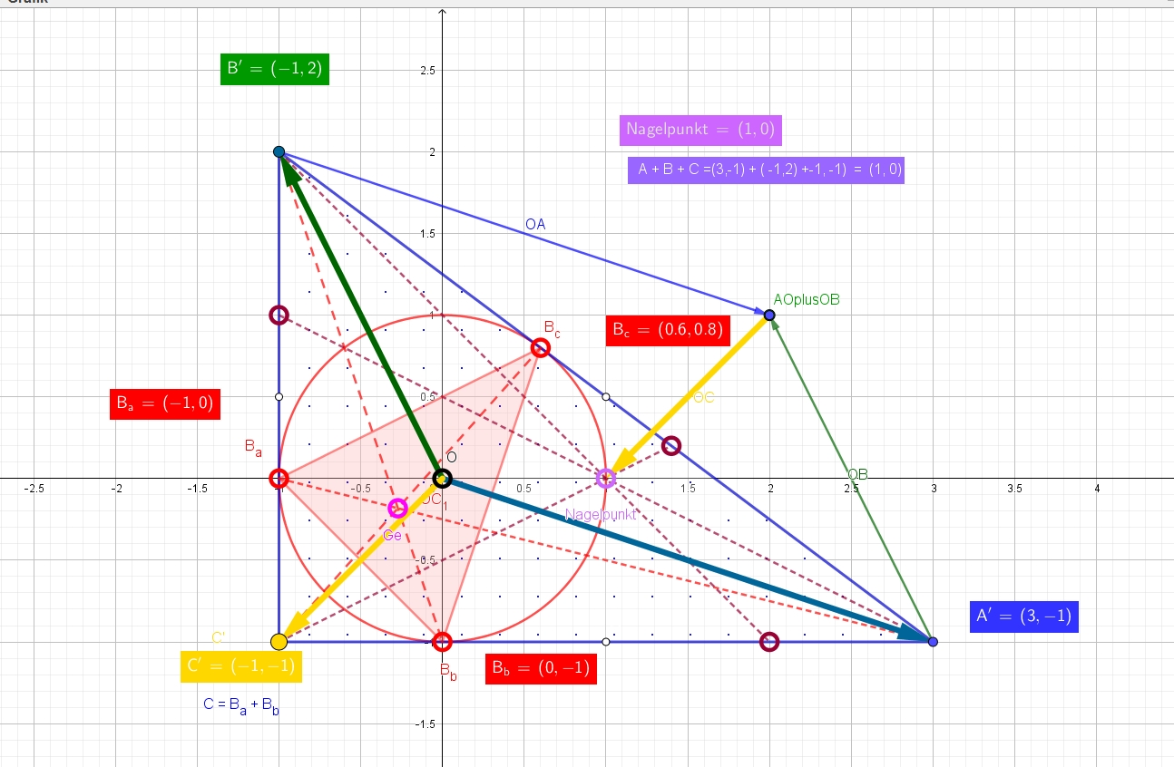
Allgemein hat der Nagel-Punkt also die Koordinaten
Nagel = A + B + C - 2M_{i}
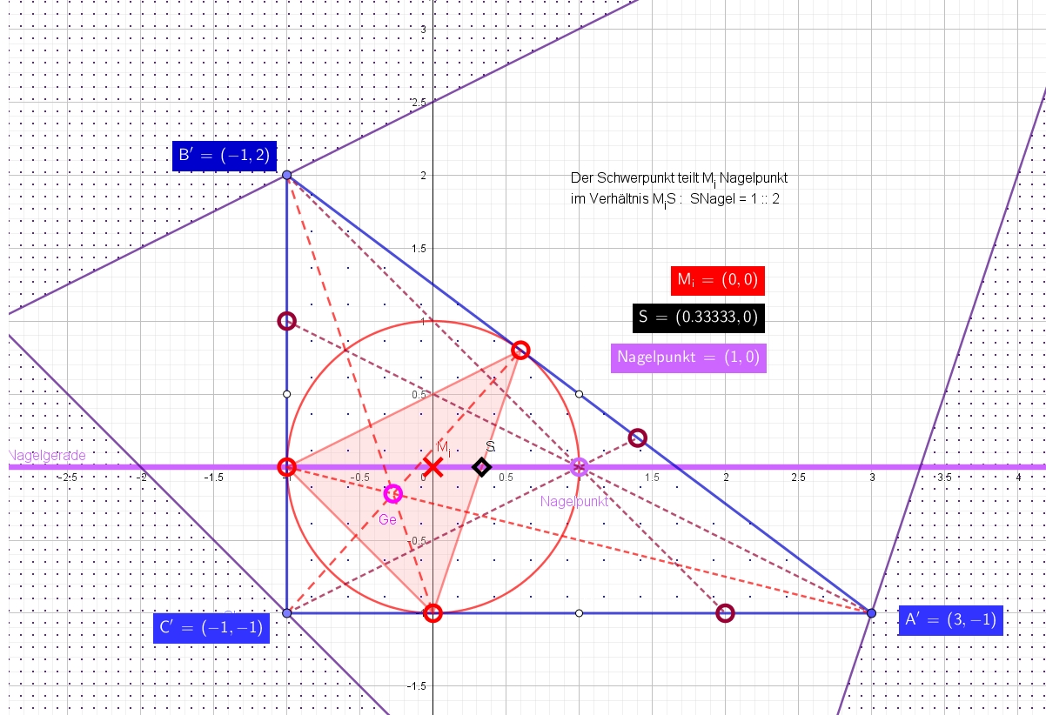
Wenn wir den Nabelpunkt in den Ursprung legen, erhalten wir also als den Gergonne-Punk als die Eckensumme A+ B + C
*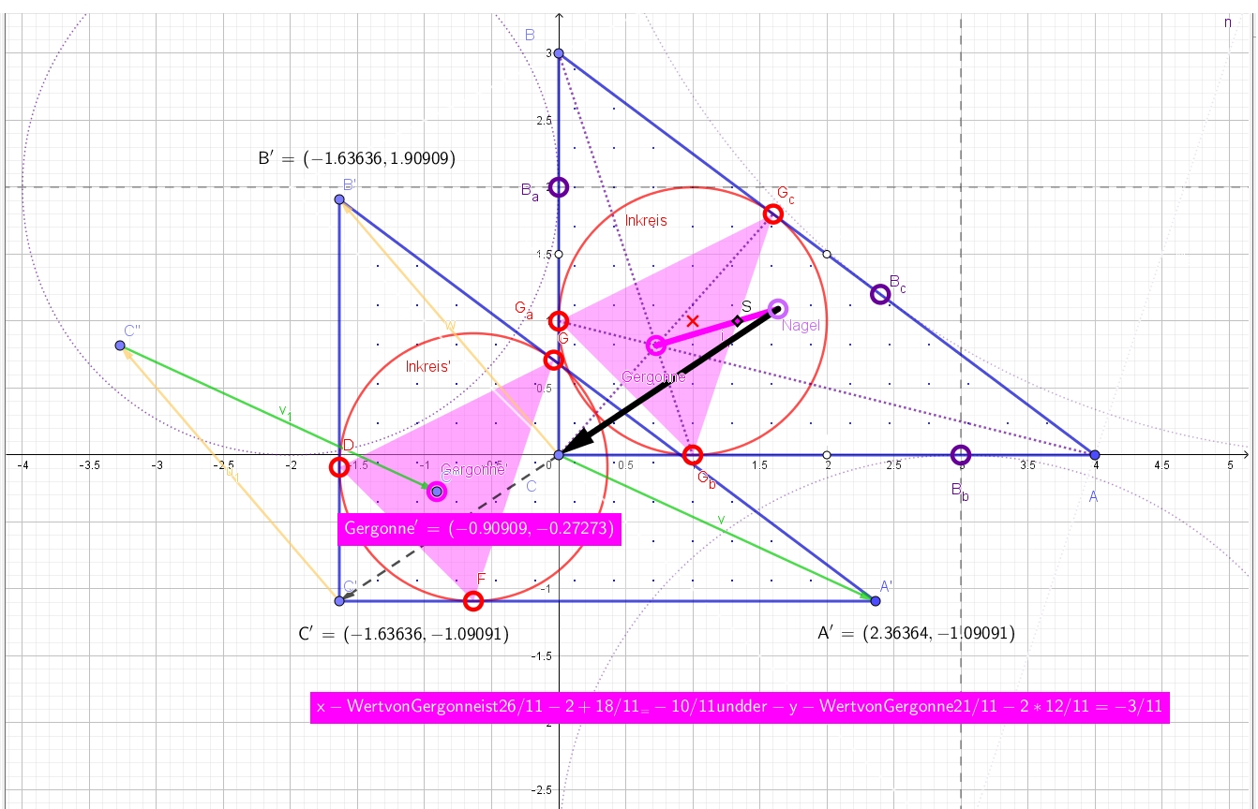
Der Gergonnepunkt ist also A + B + C -2*N_{agelpunkt}
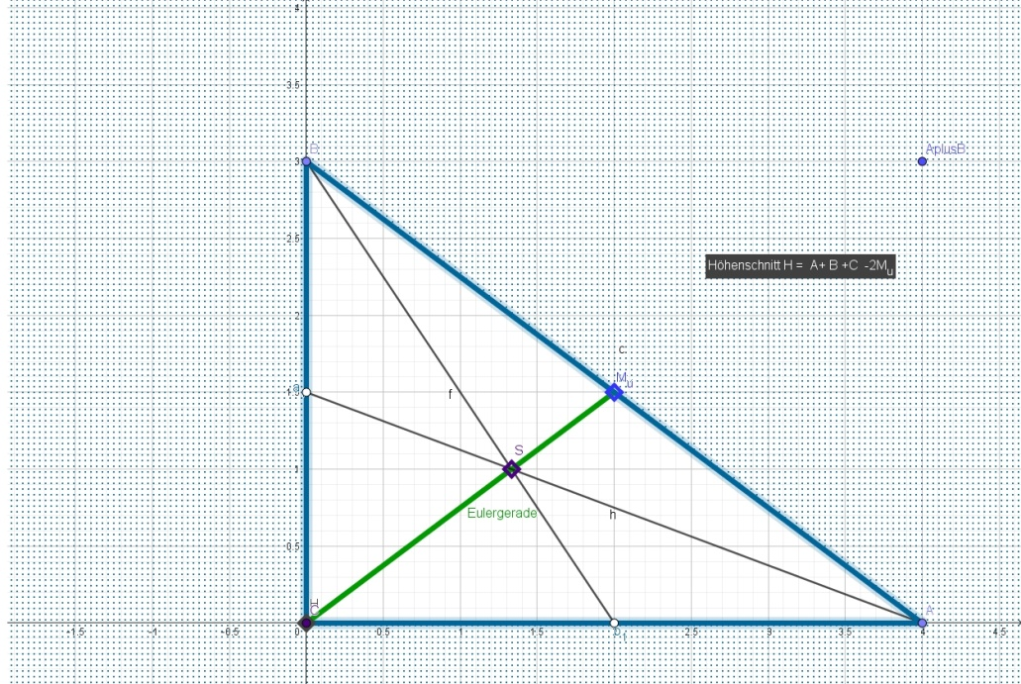
Bei der Eulergeraden MuS liegt der Höhenschnittpunkt H auch so dazwischen, daß HS =2SM_{u} ist
Entsprechend ist der Höhenschnittpunkt H = A+B+C -2M_{u}
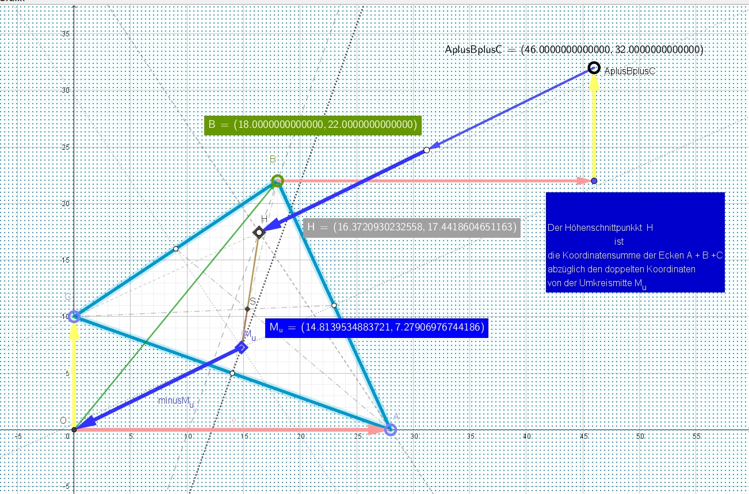

Die Eulergerade M_{u}S gibt es nicht nur in der Planimetrie sondern auch im dreidimensionalen Raum, wie der Revolutionär Gaspar Monge fand. Dort aber treffen sich die Körperhöhen manchmal auch gar nicht in einem Punkt. Man muß diesen dann durch den Monge-Punkt ersetzen. Aber die Streckenverhältnisse MongeS zu SM_{u} sind nicht Mahr zwei zu eins, sonder dimensionsabhängig. Für n=3 sind sie eins zu eins, wenn ich mich recht erinnere!
Auch einen räumlichen Gergonne- und Nagelpunkt - aber wohl nur für diverse Dreieckspyramiden - scheint zu existieren. Allerdings ist die Geometrie des 3D-Raumes schon wesentlich schwieriger zu handhaben, weswegen ich auch hier nicht weiter darauf eingehe!

Berechnen wir stattdessen lieber mal den Gergonne-Punkt explizit !

Berechnung der besonderen Dreieckspunkte

Man kann die Besonderen Punkte des Dreiecks auch ganz genau berechnen!
Am einfachsten ist der Schwerpunkt als arithmetisches Mittel der Eckpunkte zu berechnen:
S = 1/3 (A +B +C)

Die Inkreismitte M_{i} ist auch noch einfach als die nach den
Seitenlängen gemittelte Eckpunkte zu berechnen:

M_{i} = {|a|A+ |b|B+|c|C}/u
wobei u = |a|+ |b|+|c| der Umfang ist.

Für den rechtwinkligen Fall folgt
M_{i} = (ab + ba i) /u= 2A(1+i)/u = r(1+i)
Deutlich einfacher ist dann das Inkreiszentrum nun
M_{i} = r + ir

und die Inkreismitte bildet mit der rechten Ecke C ein Quadrat!
Den Inkreisradius erhalten wir mit r = ½(a+b-c)

Beispiel: Sind die Katheten 9 und 40 so ist die
Hypotenuse c= √(9² + 40²) = 41
2r = 9+40 - 41 = 8 also der Inkreisradius ist 4
und die Mitte des Inkreises ist
M_{i} = 4+4i
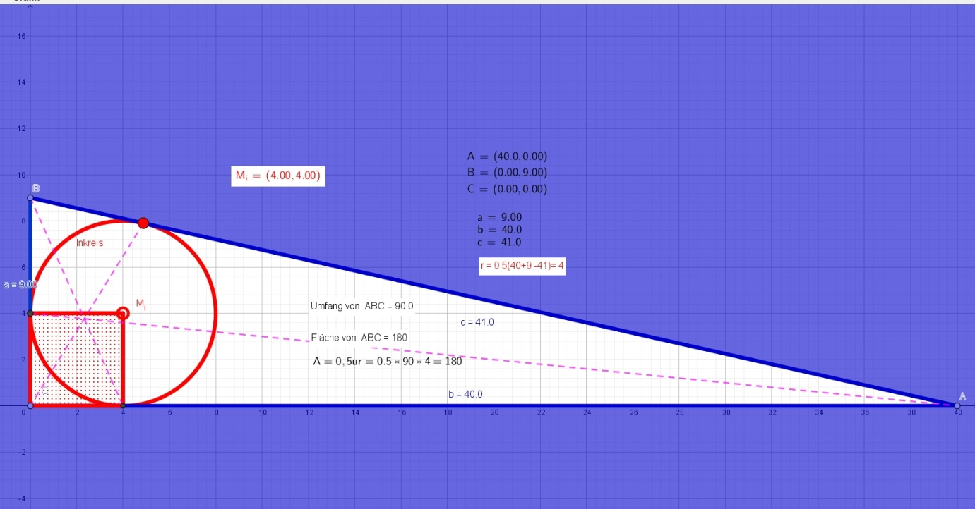

Mit s= ½u = ½(a+b+c)
sind die Tangenten-oder Tangential-Abschnitte x, y und z
½(a_{i} +a_{j} –a_{k})
also zB. ist der kleinste (wenn c Hypotenuse ist)
x = ½(a+b-c)
also (s-a_{i})= x_{i}
Beispiel für die Seitenlängen 13, 14 und 15
s=(15+13+14)/2=21
s-a =21-15=6=x etc. y=7, z =8
abc =4Ar bzw. ∏ x_{i}= Ar
6*7*8= 42*8 = 84*4=Ar
Der Gergonne-Punkt ist relativ schwer (hier komplex) zu berechnen:

Der Gergonnepunkt ist

G = xyz [ A / {ax² + Ar\}
+ B / {by² + Ar}
+ C / {cz² + Ar}]

Legt man die Ecke Ain den Ursprung, dann ist A= (0; 0)
(nicht aber die Fläche A)
und die Formel vereinfacht sich zu

G = Ar[ B / {by² + Ar} + C / {cz² + Ar}]

Bespiel a=13 , b=15 und c =4 und x=3, y=1 u. z=12

g_{ergonne} = 36 *[4/(15*1²+36) + (9+!12i)/( 4*12²+36)]
Imaginärteil: 36 * 12i /612 = 36i/51= 12i/17= 0,70588…i
Realteil 1=36[ 4 / {15+36 } = 12*4/17=48/17≈2,82349..
Realteil2 =36 /68=9/17 ≈0,5294…
Gesamt-Realteil ist 57/17≈ 3,35294….
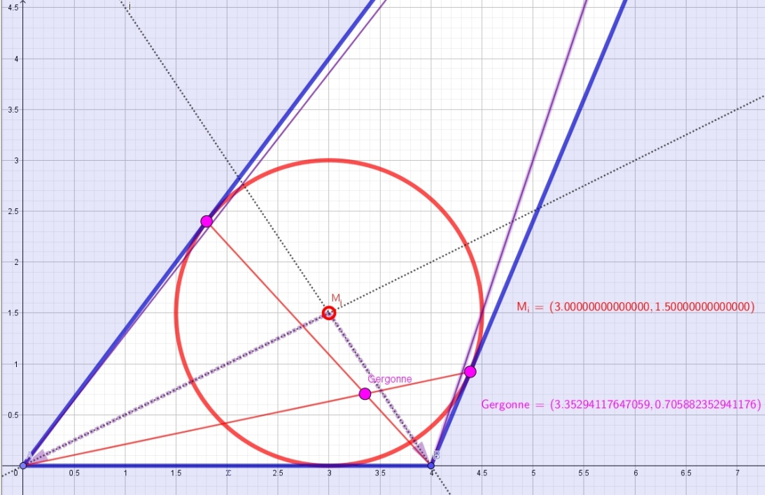

Mit A=(a_{x}; 0) und B= (0; b_{y}) d.h. A = b B = ia
und C= (0;0) = (0+0i) = 0 wird die Formel noch etwas einfacher

Für C=Ursprung und reellem B wird dann
Gergonne = Ar[ b /(ax²+Ar) + ia /(by²+Ar)]

wobei Ar = ½abr A= ½ur= ¼u(a+b-c)
Ar = ½uz
(das Produkt der Fläche und dem Inkreisradius r=½(a+b-c) ist,
a und b sind die Kathetenlängen; c ist Hypotenuse)

und mit den zyklisch vertauschten Tangentialabschnitten von
r =½(a+b - c),
x = ½(b+c - a) und y = ½(c+a - b)

Beisp.: a=9, b=40 und c=41 Ar=720
Gergonne = 720[ 40 /(9*36²+720) + i9 /(40*25+720)]
=720[ 40 /12384 + i9/1720]
= 2,32558 + 3,76744186i

Die Streke vom Gergonne- zum Nagel-Punkt ist parallel zu der vom Mitten-Punkt zu M_{i} und genau doppelt so groß
(die Nagelgerade schneidet sich mit der Geraden durch den Gergonne- und Mittenpunkt im Schwerpunkt S 2. Strahlensatz)
Die Entfernung GergonneNagel =
GerNa=4∑ a_{i}² √[{r - a²b / (2c²) }² + {r - ab²/ (2c²) }² ] / {4r(u-r )}

Für die Minimalabstandspunkte zu den Seiten gilt
L_{n} = [a^{n/(n-1)} A + b^{n/(n-1)} B+ c^{n/(n-1)} C ]/ [ a^{n/(n-1)} + b^{n/(n-1)} + c^{n/(n-1)} ]

Insbesondere erhalten wir für n=2 den
Lemoine (Symmedianen)-Punkt

L = [a² A + b² B+ c²C] / [a²+ b²+ c²]

In unserem rechtwinkligen Fall mit C=0, . A = b und B = ia folgt (in diesem Fall für die Mitte der Höhe)

L = [a² b + b² ai] / [a²+ b²+ c²]
= ab[a+ bi] / ∑a_{i}²

Beisp.: a=9, b=40 und c=41 Ar=720 u=90

Da a²+ b²+ c² = 3362 ist, erhält man
L = 9*40[9+ 40i] /3362 = 1620/1681+ i 7200/1681
= 0,963712.. + 4,28316 .. i

Berechnen wir die Entfernung des Lemoinepunkts zur Inkreismitte
|L M_{i}|=| r + ri - ab/ ∑a_{i}² [a+ bi] |
= √[ (r - a²b / ∑a_{i}²)² + (r - ab²/ ∑a_{i}²)² ]

In unserem Beispiel wird
(0,963712..-4)² + (4,28316-4)² = 9,299175824
Und die Die Entfernung des Lemoinepunktes zu M_{i} ist
die Wurzel daraus, also 3,049456..
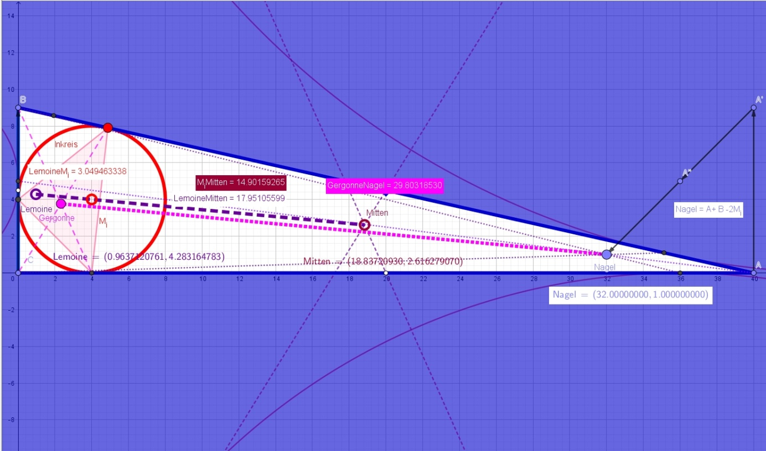
Das Inkreiszentrum M_{i}, der Mittenpunkt und der Lemoinepunkt L liegen auf einer Geraden
Kollinear sind auch
Mittenpunkt, S und Gergonnepunkt
Nagelpunkt, M_{i}, S und Spiekerpunkt
Mittenpunkt, H und Spiekerpunkt

Der Gergonnepunkt (Schnitt der drei Inkreisberührpunkte-Transversalen) ist der Lemoine-Punkt des Gergonne-Dreiecks aus den Inkreisberührpunkten.
Bis 1832 veröffentlichten hier u. a. Jean-Victor Poncelet, Michel Chasles, Jakob Steiner, Julius Plücker und Évariste Galois
Émile Michel Hyacinthe Lemoine (* 22. November 1840 in Quimper, Frankreich; † 21. Februar 1912 in Paris) Der Begründer der modernen Dreiecksgeometrie ist berühmt durch die Entdeckung des Lemoine-Punktes und der Lemoineschen Kreise >> Note sur les propriétés du centre des médianes antiparallèles dans un triangle<< zählt später zu seinen berühmtesten Werken.
Zuvor ist Francois Vieta ( 1540 – 1603) und Gerard DESARGUES (1591 – 1661)
( * 12. Mai 1845 in Vignot, Kanton Commercy; † 16. Januar 1922 in Bar-le-Duc) ist bekannt für die Entdeckung der beiden Brocard-Punkte und -Kreise eines Dreiecks (Dreiecksgeometrie heißt auf französisch >>geometrie Brocardienne<<)
Video-Hinweis: Henri Poincaré — Der vergessene Riese hinter Einsteins Theorie | Dokumentation www.youtube.com/watch?v=RsOmJovCvdM oder https://youtu.be/RsOmJovCvdM
Der Mittenpunkt ist der Lemoine-Punkt (Symmedianen) des Ankreismittendreiecks
HS : SM_{u} = 2 : 1 bzw. N_{a}S : SM_{i} = 2:1
Er veröffentlichte dies 1935/36. Er fand auch den Mittenpunkt .
Nach dem Satz von Ceva schneiden sich dies drei, da nur alle Teilverhältnisse auf den Dreiecksstrecken genau umgekehrt wurden!
Gerade die Zeit nach der französchischen Revolution 1789 war eine sehr fruchtbringe Zeit für die Mathematik und die Wissenschaften! Man denke nur an die Einführung des Meters als den vierzig-millionsten Teil des Erdumfangs oder an die >>Ecole Polytechnique<<, die Monge gründete und leitet. 1818 starb er sehr verbittert, ganz arm und einsam, da ihm alle Ämter und Ehrungen nach Napoleons Entmachtung aberkannt wurden!
a²+ b²+ c² = ½u²-2r(2R+r Die Seitenquadratsumme ist auch ¼u²(= 2025) plus ∑x_{i}² (=1337)

